Mangala-Arati
Gebete und Lieder

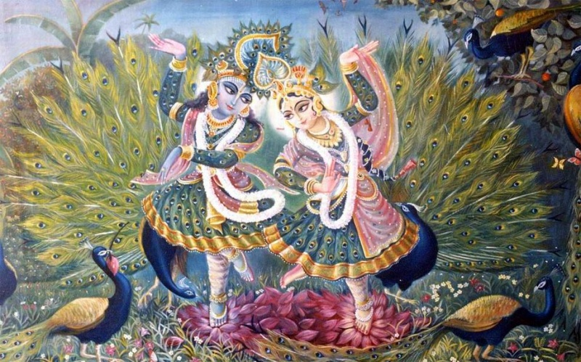

Ananda Dham
www.ananda-dham.com

~ Einleitung ~

radha krishna sada aiche sada eka-i svarupa liladhara asvadite dhare dui rupa
(Caitanya Caritamrita 1.4.98)

„Obwohl Radha und Krishna ewig eins sind, eine Wesenheit sind, haben Sie ewig zwei Formen, in denen Sie den erstaunlichen Geschmack göttlicher Liebe austauschen.“

Von dieser höchsten Wirklichkeit Gottes, die in den vertraulichen vedischen Texten offenbart wird, gehen unbegrenzt viele Energien (saktis) aus, wovon man drei Hauptsächliche unterscheiden kann: maya, jiva und para.

- Die para-sakti konstituiert die gesamte spirituelle Welt und den Austausch vortrefflicher Liebe innerhalb des Ewigen.
Radha-Krishnas para-sakti vermag das Unmögliche möglich zu machen. Sie ist so erstaunlich, dass sie selbst das göttliche Paar Selber zu kontrollieren vermag. So ertrinken Radha-Krishna in einem Ozean von lila-Rasa (von unvergleichlichen Stimmungen der Liebe).
„Durch den Einfluss von para-sakti denken Radhika und ihre Freundinnen, dass der Ursprung aller Welten ihr Geliebter sei.“ (Caitanya Caritamrita 1.4.29). Das bedeutet, dass die Wirkungsweise dieser para-sakti nicht eine Illusion ist, sondern das ermöglicht, woraus die ewige Welt besteht: der Austausch tiefster Liebe.
Sri Krishna stellt erstaunt fest: „Weder Ich noch die Gopis bemerken den Einfluss dieser Kraft, denn Unsere Aufmerksamkeit ist gänzlich absorbiert, verzückt und gebannt durch die Betrachtung der Schönheit und der Eigenschaften des Gegenüber.“ (Caitanya Caritamrita 1.4.30).
Deshalb folgen Radha-Krishna und die Gopis nicht einmal mehr vedischen Prinzipien, denn es ist nur noch reine Liebe, die in Vrindavan alles lenkt. Die vedischen Texte folgen nur Radha-Krishna.

- Die maya-sakti ist diese Energie Gottes, welche einen Schleier des Vergessens über die Seele legt, sodass die Seele sich ihrer Beziehung mit Radha-Krishna nicht mehr gewahr ist und somit alle Objekte der vergänglichen Welt nicht mehr als die Energie Gottes betrachtet und diese auf Ihn hinbezieht. Unter dem Einfluss von Gottes maya glaubt die Seele, sie selbst sei der Genießende und Beherrschende der maya–sakti. Wenn sich die Seele wieder Gott zuzuwenden beginnt, erübrigt sich diese verbergende, täuschende Kraft und wird von Ihm selber zurückgezogen (Bhagavad Gita 7.14).
Was ist die Beziehung zwischen dem Körper und dem Selbst (deha-atma-sambandha)?
Es gibt keinen Berührungspunkt zwischen diesen beiden. Sie sind gänzlich unterschiedlich. Wenn man denkt, dass die Seele irgendeine Bezugnahme mit dem Körper hätte, dann ist dies nur auf den Einfluss der maya, der täuschenden Energie Gottes, zurückzuführen, die einen dies glauben machte.

Jeder einzelne Impuls der Befriedigungssuche außerhalb der Erfreuung von Radha-Krishna ist ein Griff in die Leere und bestätigt die Ausblendung der Wirklichkeit im eigenen Wahrnehmungsfeld. „In der Spiegelung dieser Welt existiert weder effektives Glück noch Sorge. Es ist nur das Erhoffen und die Erwartung nach ich-zentriertem Glück, welches zu der Erfahrung von Ungelegenheiten und Leiden hinführt.“ (Bhagavatam 11.3.18)
In Proportion zur erwachenden Gottesliebe verliert auch die Faszination des Vergessens Gottes ihre Wirkungskraft.
Es gibt keine Hindernisse, die Radha-Krishnas Offenbarung verhüllen, entstellen oder aufhalten könnten. Aber Krishna gesteht mir das Recht auf Unwissenheit zu, damit ich seine Allpräsenz auszublenden vermag.
Es ist die bedauerliche Begrenzung, die man selber wählt.
Man muss sie aber auch nicht bekämpfen, sondern sich nur aufrichtig an Krishna wenden – und Er entfernt die überflüssige Verhüllung.
Das wirkliche Selbst ist wie in einem Spinnennetz, einem sonderbaren Kokon eingeschlossen. Was man als seine Umgebung und auch als „eigenes Dasein und eigenes Wesen“ betrachtet, sind eigentlich Kette und Teil des subtilen Gewebes. Eingelullt haben wir uns selbst. Die Verblüffungskunststücke der maya betrachtet man dann plötzlich als völlig real.
Wenn sich dieses endlose schmerzliche Spiel des Blendwerks durch die Zuwendung zu Gott lichtet, erscheint die Welt, das Leben, das ich, an das man sich an der Oberfläche zu seiner Stabilisierung festgeklammert hatte, so flüchtig und verfließend wie Wolken und Nebel.
Solange man die äußere Welt, das Stoffliche oder das Körperliche als das Problem sieht, welches es zu überwinden gäbe, hat man ein tiefes Missverstehen von der Natur der maya.
Identifiziert man die Täuschung mit der äußeren Welt, dann will man die Welt überwinden und glaubt, die spirituelle Übung würde dazu dienen.
Wenn man aber versteht, dass die Illusion nur darin bestand, irgendetwas getrennt von der Absicht Gottes zu betrachten, braucht es keinerlei Abneigung mehr gegen irgendetwas. Das ist die Sichtweise der Nicht-Dualität. Advaita, Nichtdualität, bedeutet nicht, dass man künstlich versucht, die Vielfalt einzuschmelzen, sondern dass man in der Gewahrwerdung lebt, dass es keine svatantra-vastu, kein von Gott unabhängiges Geschehen gibt.
Darin überwindet man die Aversion gegenüber dem manchmal beschwerlichen Menschsein und auch gegenüber der materiellen Welt selbst. Es waren die eigenen Beweggründe, in welchen man gefangen war, und nie die materielle Welt selber.

- Die jiva-sakti ist die dazwischenliegende Kraft. Obwohl es die wesensgemäße Natur einer jeden Seele ist, ununterbrochenen motivlosen Liebesdienst dem göttlichen Paar zu offerieren, kann diese Seele aufgrund ihrer Gleichgültigkeit zum seva (Dienst) seit unvordenklicher Zeit von der bewusstlosen maya bedeckt sein. Die Folge dieses Desinteresses ist die Identifikation mit Körperhüllen und den Dingen, welche diese Körper umgeben (Familie, Freunde und Besitz)
Die individuelle Seele ist auf diese Weise dem göttlichen Paar entfremdet. Um die in uns angelegte und natürliche Tendenz zur Gottesliebe in uns zu erwecken, bedarf es der Involvierung des Geistes in eine devotionale Praxis. Der Geist allein ist die Ursache von Bindung und Befreiung (Amrita bindu Upanishad, 2). Um die Faszination des Geistes wieder auf die Namen, Formen, Gestalt und lila Gottes hinzulenken, schenkt die vedische Literatur eine schrittweise Erziehung, die man Yoga nennt.

In vielen kleinen Etappen darf die Seele aus diesem widernatürlichen Zustand des Schlafes wieder erwachen. Man kann diese vielen Erwachungs-Stufen, die sich in sukkzessiver Abfolge entwickeln, in drei Grundmotivationen einteilen:
- karma (die Erkenntnis, dass die Seele das Handeln und jede Bewegung nicht
eigenständig ausführt, wodurch sie anhaftungslos wird an die Resultate der eigenen Bemühung)
- jnana (die Erkenntnis, wirklich der äusseren vielfältigen Welt nicht zugehörig zu
sein und durch einen Negierungsprozess und genaue Beobachtung jegliche Verhaftungen zu lösen. Das Gottesbild ist dann die radikalste Verneinung dieser Welt – nämlich eine eigenschaftlose inhärent existierende Energie).
- bhakti (Wenn die Seele erahnt, dass jenseits der Einheit wiederum transzendentale
Vielheit, Begegnungen und liebevoller Austausch existieren, beginnt sie, darum zu flehen. Dies löst eine Intervention der Gnadenkraft Gottes auslöst. Diese schenkt einen Zugang zu den Geweihten Gottes. In deren Gemeinschaft lernt man erst einmal saranagati – den Pfad der Ergebung, welcher das Tor zu Bhakti darstellt. Dadurch kommt sraddha (tiefes Grundvertrauen, die Überzeugung, dass im seva zu Radha-Krishna unser eigentlichster Lebenszweck ruht) in unser Herz. Es stellt den ersten Tropfen von Radhikas Liebe dar. Daraus ergeben sich die verschiedenen Ausdrucksformen der Bhakti, um die Gnadeneinladung Gottes zu erwidern zu versuchen.

~ Mangalacarana ~

Bevor man etwas sehr Bedeutsames angehen darf, erinnert man sich an die eigentlich Handelnden und Lenkenden: an Radha-Krishna. Denn ohne diese Erinnerung würde das Ich in den Handlungs-Fluss eingreifen, und die Resultate auf sich selber übertragen wollen. Das würde zu einer oberflächlichen Genugtuung führen im Falle, wenn der karma-Fluss gerade entsprechend der eigenen Vorstellung fließen würde oder eben zu Enttäuschung.
Mangalacarana sind Flehgebete. Denn klare Sehnsucht wird in uns geboren in der erkannten und anerkannten Diskrepanz von uns selbst und dem Ort, wo wir sein könnten – im seva zu Radha-Krishna mit den ewig Beigesellten Gottes.
Jedes Gebet ist ein Eintritt in die Gegenwart dieser befreiten Persönlichkeit und gleichzeitig eine Verneigung vor ihr:

Sri Guru, dem spirituellen Lehrer, welcher derjenige ist, der sich seit langer Zeit um diese eine Seele bemüht.
Den Vaishnavas der Vergangenheit, die durch ihr leuchtendes Beispiel uns den Weg weisen und allein in unserer Anrufung von ihnen, uns in ihr Augenmerk hineinnehmen.
Sri Nityananda, welcher die Verkörperung der sandhini-sakti ist, der Kraft, die einen im Ewigen verankert und die Ablenkungsbewegungen des Bewusstseins einstellt.
Sri Caitanya. Er ist Sri Krishna Selbst, der nun nicht mehr in der Stimmung Gottes ist, auf welchen alle Liebe und Verehrung hin ziehlt, sondern nun die andere Seite erleben möchte. Nun ist Er in der Gemütsstimmung von Radhika, welche die kondensierte Gottesliebe selbst ist.
Sri Krishna ist Rashika-Shekara, derjenige, der alle Nuancen der Liebe kosten möchte. Als Krishna ist Er das Zielobjekt aller Liebe und als Caitanya genießt Er den Geschmack der Gottesliebe, die Radhika im Austausch mit Krishna erfährt.
Sri Krishna, dem Ur-Quell aller Schönheit. Jede Anziehung und Faszination, welche auch im Zustand der Vergessenheit in einem Lebewesen auftauchen, gilt eigentlich Ihm und jeder Antrieb ist die Suche nach Ihm, der uns vertrauter und näher ist als das Liebste, was wir bisher kannten.
Sri Radha. Wenn sich Sri Krishna erfreut, dann tut Er dies nicht an den Objekten Seiner materiellen Energie, sondern nur an Seiner hladini-shakti, der Glückseligkeitskraft, die in ihrer Essenz Srimati Radharani selber ist. Sie ist die kondensierte Gestalt aller Liebe.
Jedes Lebewesen will lieben. Selbst in tierischen Lebensformen stellt dies die ursprüngliche Lebens-Motivation dar. Srimati Radhika ist diese Liebe in ihrer Vollständigkeit. Jedes Lebewesen sucht in allem Bemühen eigentlich nur nach Ihr.

~ Sri Sri Gurnavastakam ~

Gott begleitet jede Seele seit unzähligen Leben von innen heraus. Doch bleibt Sein absolutes Wesen verborgen und Seine Gestalt unsichtbar. Man mag die Gewissheit Seiner Existenz haben, aber nicht eine Einsicht in Seine spezifische Natur. Im brennenden Wunsch, nicht nur von Seiner Existenz zu ahnen, sondern Ihm direkt von Angesicht zu Angesicht gegenüber zu stehen, beginnt sich die innere Führung im Außen zu konkretisieren in Gestalt des Lehrers.
Diese Verherrlichung des spirituellen Lehrers ist der erste Fokussierungspunkt des Übenden auf dem Pfad der Gottesliebe.

Wenn eine Seele sich Gott wieder zuwenden möchte, erscheint Er ihr erst einmal in der Gestalt des Guru, der Person, welche einem die Realität Gottes wieder nahe bringt und erweckt. Da wir aufgrund lebenslanger Konditionierungen und Prägungen nur die äussere Welt wahrnehmen und unsere Sinne nur die vergängliche Welt wahrzunehmen vermögen, erscheint Sri Krishna direkt sichtbar vor uns in der Gestalt des Guru.
In der Gita (10.10) sagt Krishna, dass Er einer aufrichtigen Seele „die Intelligenz gibt, wie sie zu Ihm gelangen kann.“ Dies ist Sri Guru. Guru ist also das Fahrzeug, durch welches Krishna uns wieder aufweckt.
Der Guru vor uns ist aber nicht Krishna, sondern eine Manifestation seiner Gnaden-Kraft, die sich durch den Kanal des Gurus bis nach uns ausstreckt, um uns zu erreichen in diesem bedingten Zustand.
Diese mysteriöse ontologische Position des Guru wird von Krishna das Kaviraj Gosvami angesprochen (Caitanya Caritamrita 1.1.44):
„Bin ich mir auch bewusst, dass mein Guru ein Diener von Sri Caitanya ist, so weiss ich dennoch, dass er eine direkte Erweiterung Gottes ist.“ Es ist praktisch Krishnas Wirken durch eine menschliche Instanz hindurch.
Er ist also eine Person wie wir, durch die aber eine bestimmte Kraft Gottes wirkt.
Die Essenz von allem spirituellen Wissen ist die Einsicht, dass jedes einzelne Lebewesen, unabhängig von seinem gegenwärtigen Status im Leben und allen gespielten Rollen, ursprünglich ein ewiger Diener von Radha-Krishna ist.
Es ist die Aufgabe und dringliche Mission, Herzensauftrag von ihnen, diese Diener, die sich selber vergessen haben (was den gefallenen Zustand bedeutet) zurück zu erhalten.
Man beginnt diese Reise in die Heimat damit, dass man hier auf dieser Erde Anhaftung und eine Anziehung entwickelt, einem Diener Gottes wirklich zu dienen. Deshalb singen die Bhaktas jeden Morgen dieses Gurvastakam.
Jeder einzelne dieser Verse von Srila Vishvanath Cakravarti Thakur bezieht sich einerseits auf die Sadhaka-Form des Guru und gleichzeitig auch auf seine Siddha-Form (auf seine ewige Position als Dienerin von Srimati Radharani).
Guru-Manjari hat sich nach einer intensiven Nacht voller seva kurz hingelegt vor dem Kunja, in dem Radha-Krishna ruhen. Das Gurvastakam-Gebet ist der Eintritt in die Gegenwart des Lehrers in seiner ewigen Gestalt und man weckt ihn auf, damit er einen in den Kunja führe, wo so viele Dienste nun bald gefordert sind. Das ist dann die Mangala Arati.
~ Mangala Arati ~

Arati bedeutet wörtlich „Morgenröte“, das Ende der Nacht. Es ist also eine Weihehandlung, welche das Aufwachen aus dem Schlaf des Vergessens des eigenen Selbst versinnbildlicht. Denn das Vergessen der Wirklichkeit der Seele und ihrer Beziehung zu Radha -Krishna ermöglichte erst die Illusion, die Identifikation mit zeitweiligen Beziehungen und Aufgaben.
Arati bedeutet auch die Auflösung sämtlichen Leides (Bhagavad Gita 7.16). Weltlich gesinnte Menschen wollen Gott benützen und verzwecken, sie vor den Beschwernissen zu schützen, die sie ja selber in dem Moment erzeugen, in dem sie sich von reiner Hingabe abwenden (Denn Leid ist nicht das Wirken von unerwünschten Zuständen an der Oberfläche, sondern nur die Identifikation mit den Zuständen – auch wenn sie vom Standpunkt der Zeitweiligkeit als sehr angenehm empfunden werden). Aber Erwachende wollen in der Arati das Leid Gottes beheben. Worin besteht denn dieses? Er sehnt sich mehr nach uns als es in unserer Natur liegen könnte, auf Ihn ausgerichtet zu sein. Dass wir unsere Mentalität des Vergessen-Wollens, der Abgrenzung und Isolation (welche auch in den größsten Versozialisierungen immer latent fühlbar ist) aufheben, ist Sein größter Wunsch. Wir sind also nicht nur willkommen bei Ihm, sondern erwartet...
In dieser Stimmung bedeutet arati (a – hervorbringen; rati – tiefe Liebe) das, was die intensive Liebe zu Gott in uns wieder erwachen lässt. Rati bedeutet auch sthayi-bhava, meine inhärente Beziehung zu Krishna, die ewige Form der Seele. In der Arati wird also um den Dienst im siddha-deha, in unserem ewigen spirituellen Körper gebetet.
Arati kann auch übersetzt werden als eine Handlung, um Hindernisse zu beseitigen. Im lieblichen Vraja gibt es so viele Behinderungen in Radha-Govindas heimlicher Beziehung. Im Govinda Lilamrita (8.18) beschreibt Radhika persönlich ihre scherwiegenden Hindernisse, Krishna wieder zu begegnen:
“Meine Schwägerin ist ständig neidisch auf mich, mein Ehemann sehr harsch zu mir und meine Schwiegermutter Jatila beobachtet mich unentwegt und beäugt alles, was ich tue, mit Argwohn. Die andere Gruppe der Gopis wie Padma und Saibya sind sehr stark und Krishna ist den ganzen Tag irgendwo in den Wäldern, ständig umgeben von Kühen und Millionen von seinen Freunden. Werde ich Krishna je wieder begegnen dürfen angesichts all dieser fast unüberwindlichen Hindernisse?”
Radhika dabei zu helfen ist die wesentliche Aufgabe der Manjaris – und umgekehrt ist das Feiern der Arati für uns ein intensives Gebet für solch vertrauliches Dienen.

Die Mangala-Arati ist der yoga-pitha (der Meditations-Punkt, aus dem Begegnung resultieren darf) von nishanta lila.
Dieses lila wird auch kunja-bhanga gennant. Das bezeichntet die bevorstehende Trennung von Radha-Krishna. Yasoda wird gleich Krishna wecken und Jatila Srimati Radhika, denn beide können nicht ahnen, dass das göttliche Paar die gesamte Nacht in den vertrauten Hainen von Vrindavan tanzte.
Radha und Krishna schlafen auf einem weichen Bett von Blütenblättern, welches die Manjaris vorbereitet haben. Radha-Krishna legen sich hin und begegnen sich im Traum und das lila verlegt sich auf diese neue Dimension (svapna-vilas). Doch nun befiehlt Vrindadevi, die den nahenden Beginn des Tages fürchtet, dass die Vögel, Papageien und Kuckucke Yugal-Kishor wecken sollen. Im Rausch des Rasa und aus der Befürchtung vor bevorstehender Trennung, vermögen es Radha-Krishna nicht, diese zu hören. Die Manjaris beten, falls sie irgendwelche frommen Handlungen in der Vergangenheit gesammelt hätten, möchten sie diese nun investieren damit die Morgenröte wieder verschwinden möge.
Doch unvermeidlich naht der Tag. Die Dienerinnen von Radhika haben nun viel seva, dem göttlichen Paar die Spuren dieser gesamten Nacht wieder zu verwischen, damit bei ihrer Rückkehr niemand etwas bemerkt. Die Mangala-Arati ist das Eintrittstor in einen solchen wundervollen ewigen Dienst.

~ Vibhavari Sesa ~

Srila Bhaktivinoda Thakur schreibt im Bhajan Rahasya, dass eine Seele, die sich an das frühe Morgen-lila (nishanta) von Radha- Krishna erinnert und aus dieser Erinnerung heraus Kirtan macht, sehr bald Rasa (den Wohlgeschmack der Gottesbeziehung) kosten wird. Die Mangala-Arati leitet nun direkt über in das Singen der Namen Sri Krishnas.
Wenn die Dunkelheit der Nacht gewichen ist, hat die Seele nur noch diesen einen Liebesdienst. Es war nun nicht das Aufwachen von ein paar Stunden Schlaf, sondern das Erwachen aus unzähligen Leben, Äonen der Vergessenheit ihrer selbst und ihrer einzigen Liebesbeziehung – zu Radha-Krishna.
Es sieht äusserlich so aus, als wären es aisvarya-nam (wie zum Beispiel Narasimha, Vamana...) oder Namen in Beziehung zu Asuras (Putana-Ghatana, Kamsa-Nisudana), doch hat jeder dieser Namen noch eine viel tiefere Bedeutung im madhurya–lila. Jeder dieser Namen ist ein vertraulicher Name Sri Krishnas in Vrindavan, den die Dienerinnen von Radharani oft in sleshya-vakya, in liebevoll sarkastischer Weise, singen und Sri Krishna damit ansprechen.
Der Raganuga-Bhakta ist äußerlich verankert im Hören, Chanten und Erinnern über Radha-Krishna. Innerlich aber ist er absorbiert in seiner svarup, seiner ewigen Gestalt der Seele, und dient Radha-Krishna in Vrindavan Tag und Nacht ohne eine Unterbrechung. (Caitanya Caritamrita 2.22.157).

~ Sri Vraj Dham Mahimamrita ~

In der Rasa-Lehre der Bhakti wird von den so genannten uddipanas (dip – leuchten; ud – hervor) gesprochen. Ein Uddipana ist etwas, was die überweltliche Liebe hervorleuchten lässt. Einem uddipana wohnt die Kraft inne, die im Herzen jedes Wesens verborgen schlummernde Gottesliebe zu erwecken, zu nähren und zu entflammen. Sie sind praktisch Krishnas ausgestreckte Hand zu den Seelen hin. Der Wichtigste dieser heiligen Stimuli ist Vrindavan Dham, der Weihekreis, der Ort der Herabkunft Radha-Krishnas in diese Welt, dem immer wie einst und je der Duft und der Zauber des lila zu eigen ist.
Jesus, der Sohn Gottes, kommt in diese Welt hinein und nimmt einen menschlichen Körper an. Doch der Vater selber, Gott, erscheint als Avatar, als Herabsteigender und behält dabei seine ewige transzendentale Form bei. Einmal am Tag Brahmas (also einmal alle 4'300'000 x 1000 Jahre nach unserer Zeitrechnung), steigt der Höchste Herr von der spirituellen Welt herunter in unser materielles Universum. Er erscheint in seiner Urform als Bhagavan Sri Krishna in Gokul, Vrindavan.
Vraja-mandala ist ein Ort, an dem die spirituelle Welt die materielle Welt berührt; an dem noch immer Seine wundervollen lilas stattfinden, die so anziehend sind, dass die bedingten Seelen der materiellen Welt in diesem Vrindavan den brennenden Wunsch entwickeln können, in ihre wesensgemäße Position als Dienerinnen Radharanis zurückzukehren.
Deshalb umkreisen wir zum Ende der Mangala-Arati im Geiste diesen Weihekreis. Eine Umkreisung bedeutet ein Gebet mit dem Körper, denn man drückt damit aus, dass dieses Vrindavan wieder zu unserem Zentrum im Leben werden darf.
Wenn man bei einem Rad die Achse an einen anderen Ort setzt als im natürlich gegebenen Mittelpunkt wird das Gefährt holpern.
Erst wenn sich unser Geist wieder um das natürlich gegebene Zentrum aller Existenz dreht – um Radha-Krishna in Vrindavan – wird er still sein.
Eine Generation nach Sri Caitanya sind viele Gefährten des Herrn in tiefem Trennungsschmerz nach Vrindavan gekommen, in der Hoffnung, dass Vrindavan diesen Schmerz lindern möge. Unter der Führung von Srimati Jahnava Devi haben sie Vrindavan –Parikrama gemacht. In diese flehende Stimmung möchten wir eintreten und singen deshalb das Vraj Dham Mahimamrita.
In dem Lied findet sich viele Male das Wort „jaya“ (Sieg). In der Welt der Ungesichertheit versucht man, sich zu behaupten, weshalb das Prinzip „Macht“ überhaupt erst einen Wert zu haben scheint. Doch in der ewigen Welt, wo alles nur auf liebevollem Austausch basiert, zerfallen diese alten Wertesysteme gänzlich. In Königreich Liebe ist das „Besiegt-werden“ die grösste Freude. Jedes „jaya“ in diesem Lied ist also ein Gebet, von dieser Persönlichkeit bezwungen zu werden. Darin liegt die Freude, nach der sich sogar Krishna Selbst sehnt.

~ Mangalacarana ~
“Glücksverheißende Anrufung”

Ich bete zu den Lotosfüssen Sri Gurudevas, zur Nachfolge der spirituellen Meister
und zu den reinen Gottgeweihten, zu Sri Rupa Gosvami, seinem älteren Bruder
Sanatana Gosvami, Sri Raghunatha Dasa Gosvami, Sri Jiva Gosvami und ihren Gefährten,
zu Sri Advaita Prabhu, Sri Nityananda, Sri Caitanya Mahaprabhu und Ihren Beigesellten und zu den Lotosfüssen des göttlichen Paares, Sri Sri Radha-Krishna und zu den Sakhis an Ihrer Seite, wie Sri Lalita und Visakha.

~Sri Guru pranam~

In tiefer Demut verehre ich meinen Meister.
Er bestrich meine Augen - erblindet in der Finsternis der Unwissenheit -
mit der Salbe göttlichen Wissens und gab mir das Vermögen, zu schauen.

~Srila Bhaktivedanta Narayana Maharaja Pranam ~
Ich verneige mich vor Sri Srimad Bhaktivedanta Narayana Maharaja,
der Srimati Radharani überaus lieb ist. (1)
Er ist ein erstaunlicher Sprecher von Krishna-lila. Er besitzt die Großmütigkeit des Gaura-lila und die Lieblichkeit von Vraja. Selbst unter befreiten Seelen ist er außergewöhnlich.
Ich neige meinen Kopf zu seinen Lotusfüssen. (2)
Tridandi Sannyasi Srila Narayana Maharaja, das Juwel unter den Gottgeweihten, behält Sri Radha-Krishnas Lotusfüße stets fest in seinem Herzen (speziell in der Stimmung, dass Krishna Radhika dient). Versunken in Meditation über Sri Caitanya Mahaprabhu und die inneren Gründe Seines Erscheinens, offenbart er endlose transzendentale Eigenschaften. Ich ergebe mich seinen Lotusfüssen.

~Srila Bhaktivedanta Svami Prabhupada Pranam~
Ich verneige mich vor Sri Srimad Bhaktivedanta Svami Maharaja Prabhupada,
der Sri Krishna sehr lieb ist, da er gänzlich Zuflucht bei Ihm genommen hat.
Alle Ehre sei dir, oh Diener Sarasvati Gosvamis (Bhaktisiddhantas).
Du lehrst liebevoll die Botschaft Gaurasundaras
und erhebst die Menschen aus der Trostlosigkeit von Nihilismus und Monismus.

~Srila Bhaktisiddhanta Sarasvati Gosvami Pranam~

Ich verehre Om Visnupada Sri Srimad Bhaktisiddhanta Sarasvati Gosvami,
der Sri Krishna sehr lieb ist da er gänzlich Zuflucht bei Ihm genommen hat.

Er ist ein Meer der Güte und er lässt unseren Platz in Radhas und Krishnas Dienst
greifbare Wirklichkeit werden.
Wiederholt verneige ich mich vor Srila Sarasvati Thakura, dem Botschafter Sri Rupa Gosvamis
und Überbringer von Gauras Barmherzigkeit (welcher herabkam, Ujjvala-Madhurya-Rasa zu verteilen).
Alle Ehre sei dir, Srila Sarasvati Thakura, der du Sri Gaurangas Lehren lebendig werden lässt,
Du rettest die Unseligen und Gefallenen und du vertreibst die Finsternis falscher Doktrinen und Thesen, heraufbeschworen durch die Abkehr von Sri Rupas Vermächtnis.

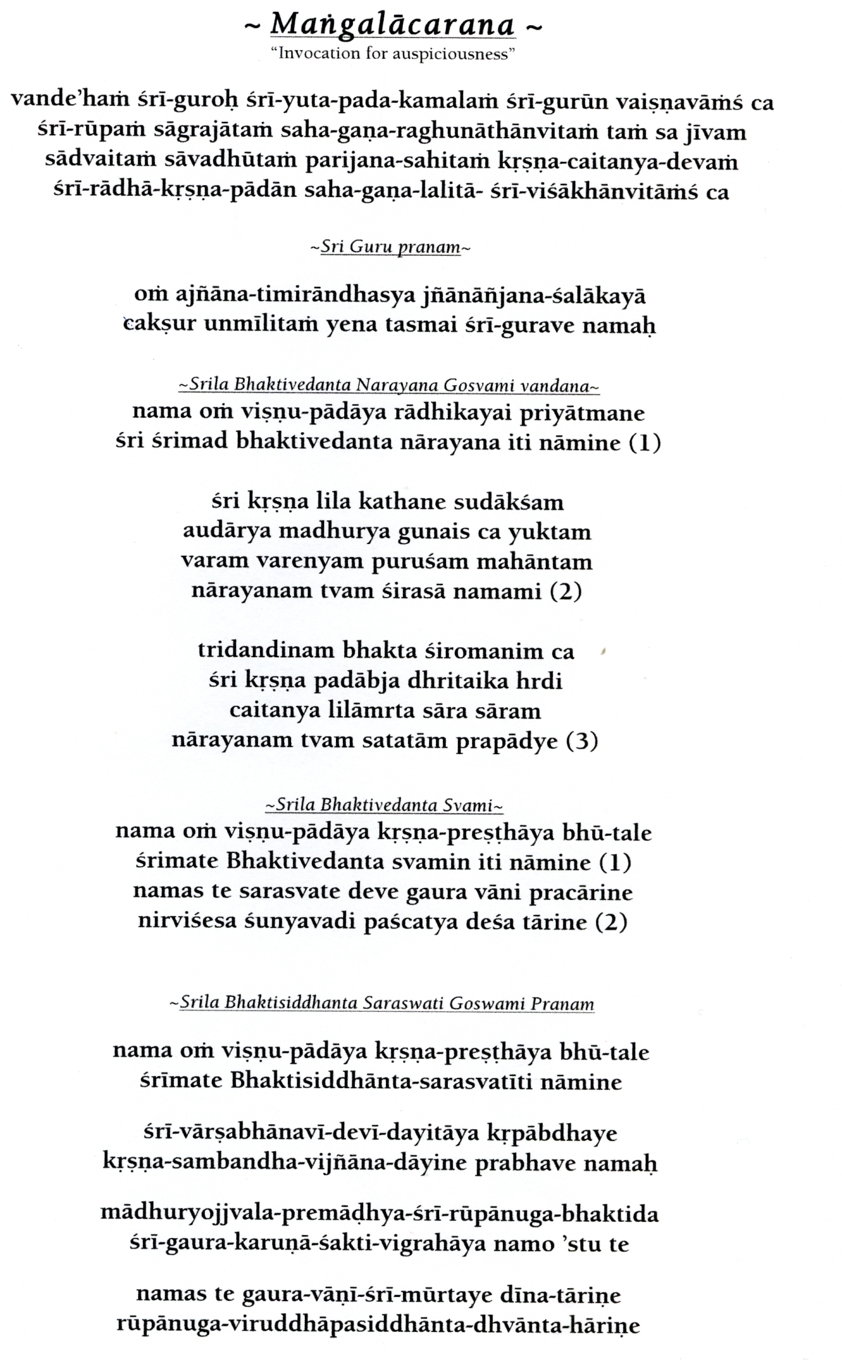
~Srila Gaura Kishor Das Babaji Pranam~

Ich falle nieder zu den Lotosfüssen Sri Gaurakisoras, dem Sinnbild höchster Entsagung.
Unablässig treibt er in einem Meer von Trennungsgefühlen von Sri Sri Radha-Krishna.

~Srila Bhaktivinoda Thakur Pranam~

Ich verneige mich vor Saccidananda Sri Bhaktivinoda Thakura, dem leuchtenden Vorbild unter den Nachfolgern Rupa Gosvamis.
Er repräsentiert die sakti Sri Caitanya Mahaprabhus, Sri Gadadhara Pandita.

~Srila Jagannath Das Babaji Pranam~

Ich verehre den besten der Vaisnavas, den von heiligen Menschen geliebten
Sri Jagannatha Dasa Babaji Maharaja, der dem Geburtsort Sri Caitanyas zur Anerkennung verhalf.

~Sri Vaishnava Pranam~

Alle Ehre, alle Ehre den reinen Geweihten des Herrn, den Vaisnavas, die wie Wunschbäume
alle Wüsche erfüllen und mit grossen, mitleiderfüllten Herzen die unglücklichen Seelen befreien.

~Sri Gauranga Pranam~

Ich verneige mich tief vor Sri Caitanya Mahaprabhu, Krishna selbst,
der mit der goldenen Hauttönung Sri Radhikas erschien.
Grossmütig wie kein zweiter schenkte Er den kostbarsten aller Schätze:
Reine Liebe zu Krishna.

~Sri Krishna Pranam~

Höchste Ehre sei Sri Krishna, dem Ozean der Barmherzigkeit, Freund der Armen und Herrn der Schöpfung, dem Meister der Kuhhirten, Geliebten der Gopis und - mehr noch - Geliebten Sri Radhikas!

~Sri Radha Pranam~

Oh Gaurangi, Mädchen mit goldener Haut! Radhe, Königin Vrindavanas!
Tochter Maharaja Vrisabhanus, Devi, Liebste Sri Haris! Wieder und wieder verehre ich Dich!

~Sambandhadhideva Pranam~

Aller Ruhm sei den allbarmherzigen Sri Sri Radha-Madana-Mohana! Obschon ich lahm bin, nutzlos und ohne Intelligenz,
wurden Ihre Lotosfüsse meine Zuflucht und mein einziger Besitz!

~Abhidheyadhideva Pranam~

Ich meditiere über Sri Sri Radha-Govinda auf Ihrem leuchtenden juwelenen Thron, unter dem Wunschbaum im blühenden Land von Vrindavana, umringt von Ihren liebsten Freundinnen,
die Ihnen jeden Wunsch von den Augen ablesen.
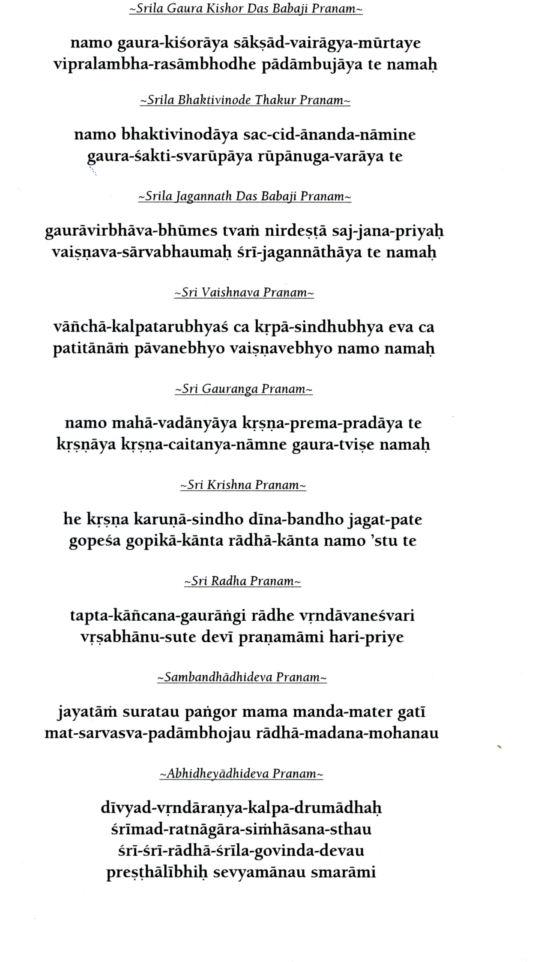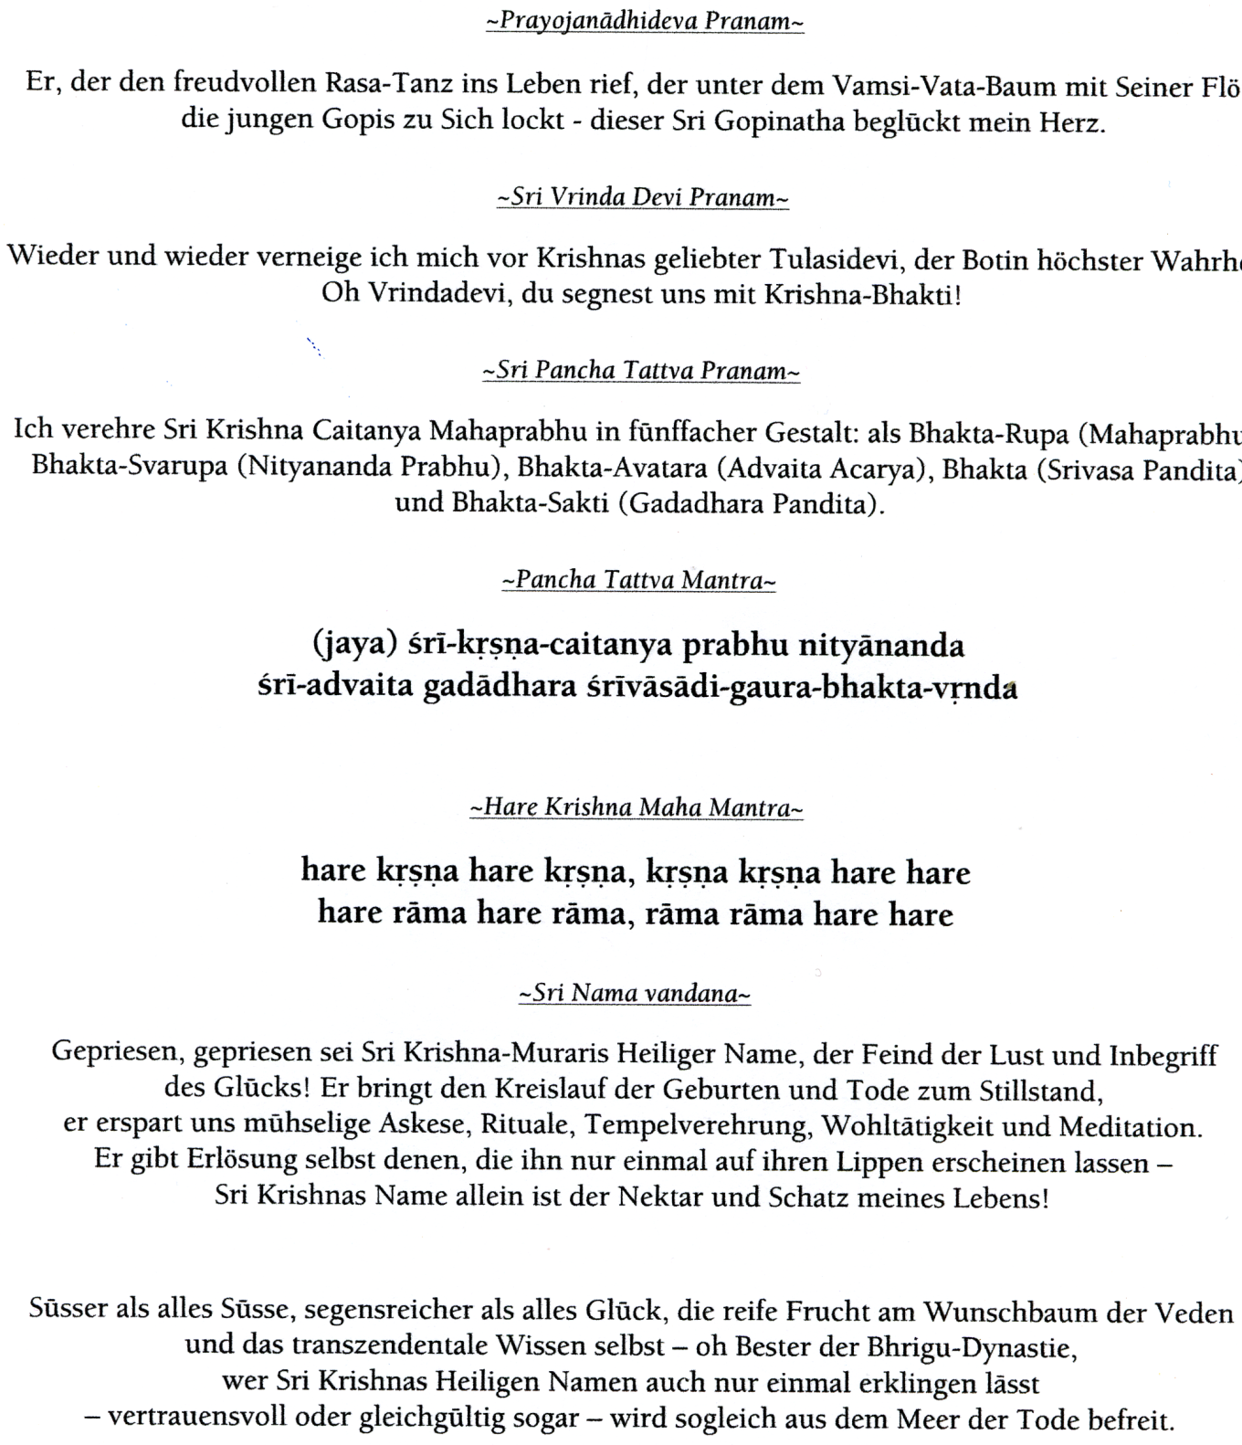

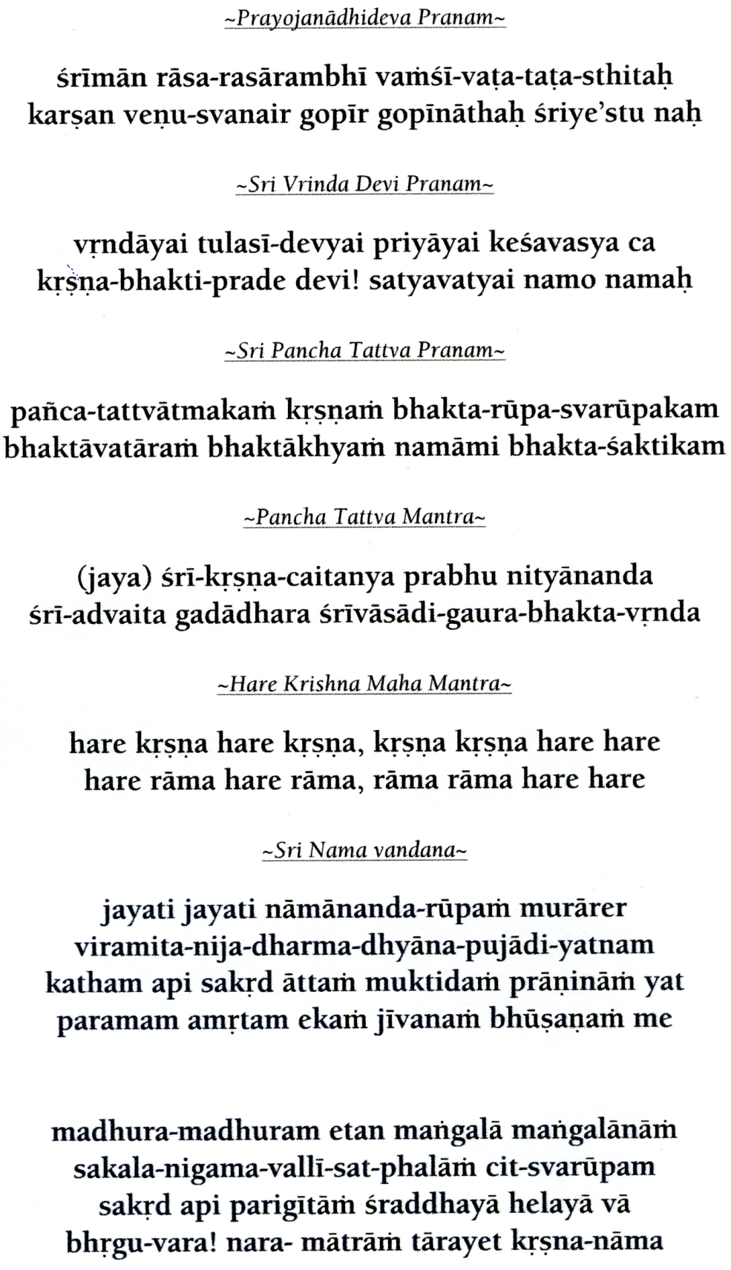

~ Sri Sri Gurvastakam~
Srila Visvanatha Cakrarvati Thakura
- Der spirituelle Lehrer ist ein Ozean von glücksverheissenden Eigenschaften.
Und um alle Lebewesen auf allen Ebenen des Lebens, die in einem Waldbrand des materiellen Daseins leiden, zu befreien, lässt er, einer Regenwolke gleich, seine Barmherzigkeit herabregnen. Ich bete zu den Lotosfüssen des spirituellen Lehrers.

- Den heiligen Namen chantend, in Ekstase tanzend, singend und musizierend, ist der spirituelle Lehrer durch die Sankirtan-Bewegung von Sri Chaitanya Mahaprabhu stets von Freude erfüllt.Weil er die Rasas der reinen Hingabe in seinem Herzen kostet, sträuben sich ihm zuweilen die Haare, ein Schauern durchläuft seinen Körper und Tränen strömen ihm aus den Augen wie Wogen. Ich bete zu den Lotosfüssen des spirituellen Lehrers.

(3) Der spirituelle Lehrer ist fortwährend in vertraulicher Verehrung von Sri Sri Radha Krishna vertieft und er beschäftigt auch die Bhaktas in diesem Dienst. Sie kleiden die Bildgestalten in schöne Gewänder, legen Ihnen herrlichen Schmuck an, reinigen Ihren Tempel und verehren den Herrn auf vielerlei Art und Weise. Ich bete zu den Lotosfüssen des spirituellen Lehrers.

(4) Der spirituelle Lehrer findet grosse Freude daran, wenn die Geweihten durch das Akzeptieren von Bhagavat-Prasad (geweihte, köstliche Speisen, die aufgeleckt, gekaut, getrunken oder geschlürft werden) zufriedengestellt sind. (Ihre materielle Verhaftung lässt nach und die Freude transzendentaler Liebe erwacht.) Ich bete zu den Lotosfüssen des spirituellen Lehrers.

(5) Der spirituelle Lehrer ist stets begierig, von den unbegrenzt lieblichen und vertraulichen Spielen Radhikas und Madhavas sowie Ihren spirituellen Eigenschaften, Formen und Namen, die voll süsser göttlicher Liebe sind, zu hören und über sie zu chanten.
Ich bete zu den Lotosfüssen des spirituellen Lehrers.

(6) Der spirituelle Lehrer ist dem göttlichen Paar, das in den Hainen von Vraja wundervolle Spiele vollführt, sehr lieb, da er mit grosser Expertise alle erforderlichen Arrangierungen trifft, welche die Sakhis für notwendig erachten, um den vertraulichen Spielen von Sri Sri Radha-Krishna zu dienen. Ich bete zu den Lotosfüssen des spirituellen Lehrers.

(7) Alle offenbarten Schriften verkünden einstimmig, dass der spirituelle Lehrer die direkte Manifestation von Sri Hari ist und er wird deshalb von allen heiligen Autoritäten als eine von Ihm nicht verschiedene Repräsentation angesehen. Der spirituelle Lehrer ist dem Herrn sehr lieb, da er Sein vertraulichster Diener ist. Ich bete zu den Lotosfüssen des spirituellen Lehrers.

(8) Krishnas Barmherzigkeit folgt seiner Barmherzigkeit. Ohne seine Gnade ist kein Fortschritt denkbar. Dreimal täglich meditiere ich darum über seinen Ruhm und bete zu seinen Lotosfüssen, zu den Lotosfüssen des spirituellen Lehrers.
(9) Wer regelmässig in der glückverheissenden Brahma-Muhurta (vier Dandas oder 96 Min. vor Sonnenaufgang) mit diesen acht Gebeten in ergebener Haltung seinen göttlichen Lehrer aufrichtig lobpreist, erreicht - nachdem er den Körper verlassen hat - den direkten Dienst zu Sri Krishna, dem Herrn von Vrindavan.
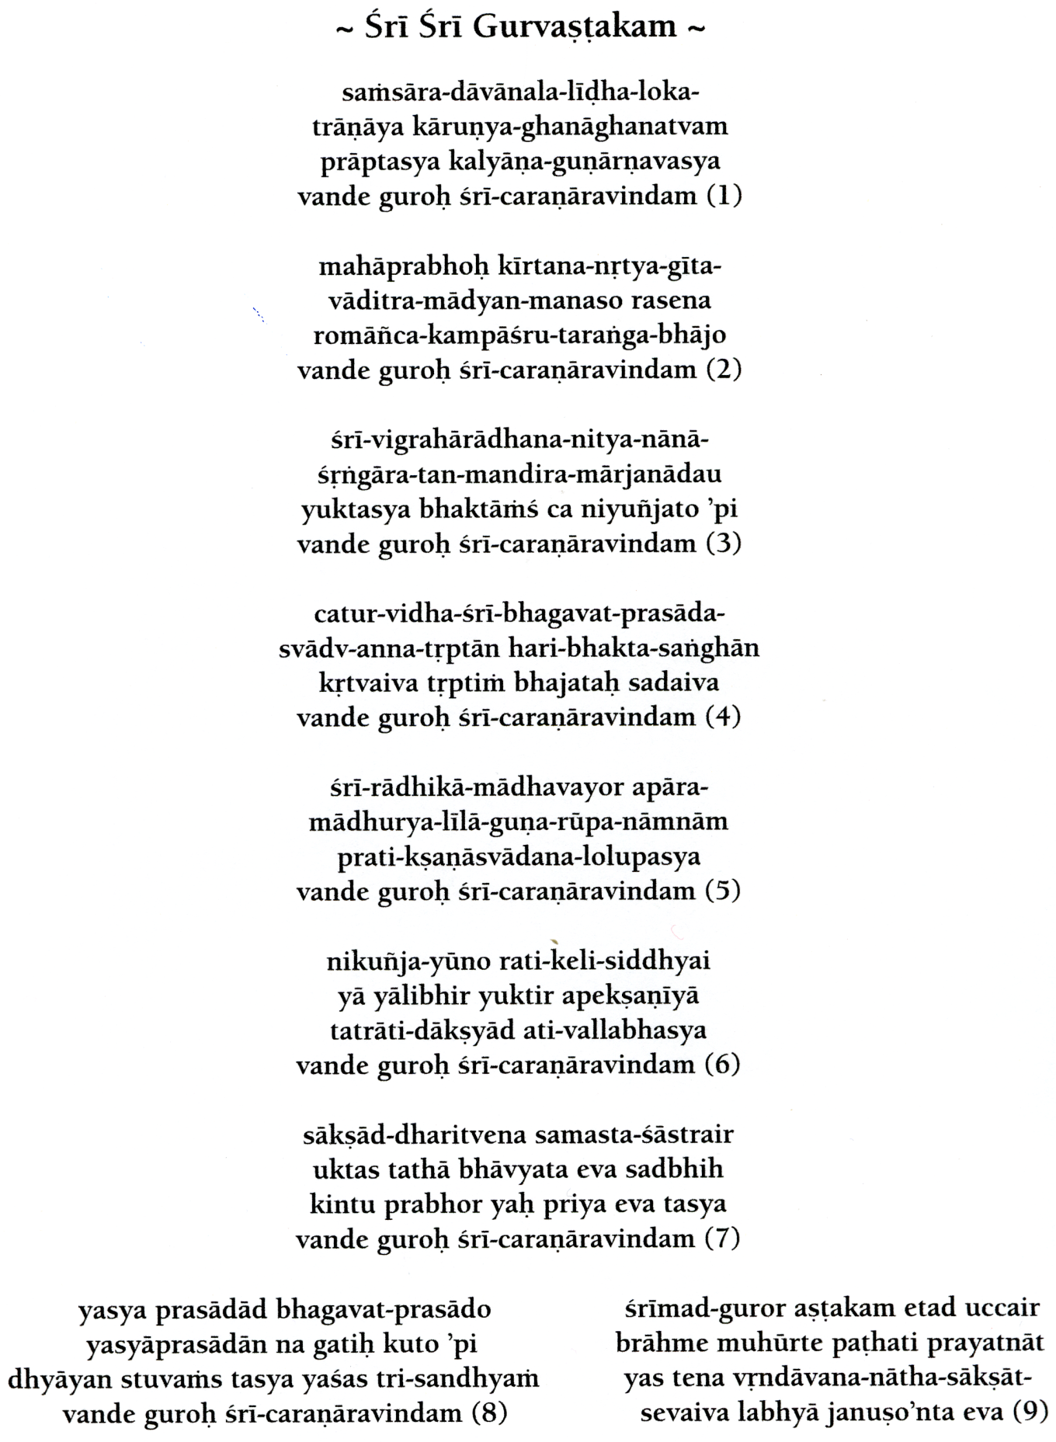

~ Mangala Arati ~
Sri Srimad Bhakti Prajnana Kesava Gosvami Maharaja
“Yoga-Pitha Meditation über das ewige Göttliche Paar in Vrindavan”

Höchstes Glück verheissen uns Sri Guru und Gauranga
höchstes Glück verheisst uns Sri Radha-Krishnas leuchtende Liebe. (1)
Glück verheisst uns Ihr Nishanta-Lila:
es kündet von Ihrem seligen Erwachen und vom Ende der Nacht.
Glück verheisst uns ihre Arati-Zeremonie,
die diese Spiele im Herzen der Geweihten erweckt. (2)
Die Zeit Eures Schlummers ist die Zeit tiefen Schlafes für die Seelen –
doch wenn Ihr Euch erhebt, erwacht die ganze Welt.
(In wessen Herzen Ihr Euch offenbart, dessen Dunkelheit verschwindet
und alle Wahrheit wird sonnenklar.) (3)
Lasst Euren gütigen Blick jetzt das Universum segnen. Erweckt in meinem Herzen die glückverheissende Liebe zu Euch. (4)
Papageien, Pfauen und Kuckucke besingen auf Vrindadevis Geheiss
Euer Erwachen und das Glück, das es begleitet. (5)
Sie sitzen auf den Zweigen der Bäume und ihr liebliches Lied
schallt durch den Wald –
diese Klänge beglücken einen jeden, der sie hört. (6)
In der Mitte des Blumenteiches wiegen sich die Lotosblumen hin und her:
Eine sanfte Brise trägt ihren glückbringenden Duft und erfreut damit alle Herzen. (7)
Glück verheissen die grossen Zimbeln, Gongs, Glocken, Muschelhörner,
Kartalas und Mridangas, die zum Konzert der höchsten Liebe aufspielen. (8)
Im Kreise der Gottgeweihten, die feierlich die glückbringende Arati begehen,
singt der unglückselige Kesava Nama-Sankirtana. (9)

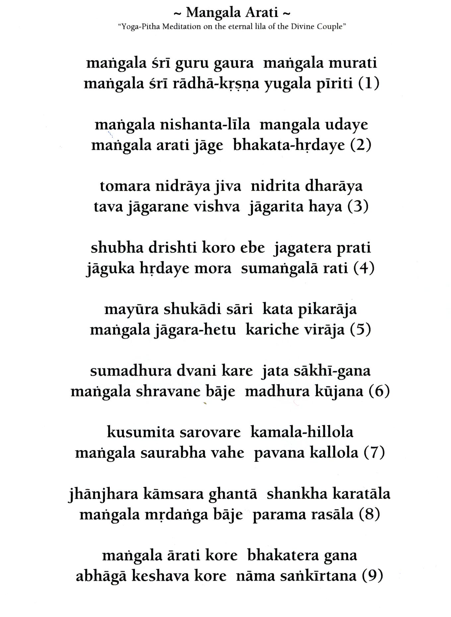
Sri Srimad Bhakti Prajnana Kesava Gosvami Maharaja

~ Vibhavari Sesa ~

Bhaktivinoda Thakura

Die Nacht ist vorüber und die Dämmerung bricht an – erhebe dich, schlafende Seele!
Singe laut die Namen Sri Haris: Mukunda! Murari! Rama! Krishna! Hayagriva! (1)

(Hari nimmt uns unsere Sünden und Leiden, Mukunda gewährt grosszügig Befreiung und sogar Prema-Sukha, bzw. Sein lächelndes Gesicht gleicht der duftenden weissen Kundablume, und Murari tötete den Mura-Dämon, der die schlechten Wünsche in unserem Herzen repräsentiert.)

Nrishimha, Vamana, Sri Madhusudana, der Sohn Maharaja Nandas, Syama.
Der Bezwinger Putanas und Kaitabhas. Aller Ruhm sei dem Sohn König Dasarathas, Sri Rama. (2)

(Nrishimha räumt alle Hindernisse aus dem Weg und schafft Platz für Liebe und Zuneigung im Herzen der Gottgeweihten. Vamana lehrt, uns völlig zu ergeben (atma-nivedana), wie er es am Beispiel Bali Maharajas zeigte. Sri Madhusudana durchtrennt die Fesseln an die materielle Welt und kostet den madhu, den Honig von Radharanis Lippen. Vrajendra-Nandana Syama verlässt niemals Vrindavana, sondern verschönt ewiglich Sein Reich, Putana-Ghatana kehrt die Unreinheiten aus dem Herzen und Kaitabha-Satana vernichtet Falschheit und Heuchelei.)

Er ist Yasodas geliebtes, umsorgtes Kind; die Zuflucht und das Glück für die Kühe, Gopas und Gopis – der König von Vrindavana. Er ist der liebste Schatz der Gopis, der Anlass für die Freude Srimati Radharanis und ein stattlicher Jüngling, wie er Seinesgleichen nicht kennt. (3)

Er ist der Tod in Person für den Dämon Ravana, ein Kleiderdieb für die jungen Gopis
und ein Butterdieb für die älteren. Er ist der Hüter von Vraja,
der die Kuhhirten stets vor Unheil bewahrt, und ein gerissener Dieb,
der mit Seiner Flöte unschuldige Herzen stiehlt. (4)

Er ist es, zu dem die grossen Yogis beten und der die Sorgen der Vrajavasis vertreibt;
der unvergleichliche Sohn Sri Nanda Maharajas.
Er ist die frische Regenwolke, die Vraja belebt und entzückt;
Er wandert umher und erobert die Herzen durch Sein liebliches Flötenspiel. (5)

Er ist der süsse Liebling Mutter Yasodas und der Bezwinger Kamsas;
der Verführer in den Hainen von Vraja:
Dem Genuss in den weiten Kadamba-Gärten restlos ergeben. (6)

Er, der die Flut der Seligkeit anschwellen lässt; der Meister reiner, unbefleckter Liebe.
Der transzendentale Liebesgott, der die Wünsche der Gopis mit Blumenpfeilen entflammt,
der ihre Gemüter beglückt und alle rühmenswerten Eigenschaften besitzt. (7)

Der die Yamuna mit Leben erfüllt und sich in Liebesabenteuer vertieft,
der Mond für die cakoragleichen Mädchen von Vraja.
“Lieber Geist, erinnere dich stets an diese Worte: Besinge Krishnas Ruhm und besinge Seine Heiligen Namen – diese Namen, die so voll sind von unsterblichem Nektar.” (8)
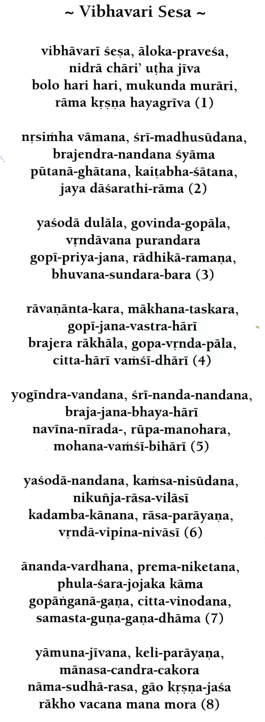
~ Sri Vraja Dhama Mahimamrita ~
Der unsterbliche Ruhm des Landes von Vraja

Gepriesen seien Radha und Krishna und der transzendentale Wald von Vrindavan.
Gepriesen seien die drei führenden Gottheiten von Vrindavan,
Sri Govinda, Gopinath und Madanmohan. (1)
Gepriesen seien Shyama-Kund und Radha-Kund, Giri-Govardhan sowie der Fluss Yamuna (Kalindi). Gepriesen sei der grossartige Wald Mahavan, der Krishnas und Balaramas Kindheitsspiele sah. (2)
Gepriesen sei der Keshi-Ghat (wo Krishna den Keshi-Dämon bezwang).
Gepriesen sei der Vamshi-Vat-Baum
(wo Krishna durch Sein bezauberndes Flötenspiel die Herzen aller Gopis stahl).
Gepriesen seien die zwölf Wälder von Vraja,
in denen der Sohn von Nanda, Sri Krishna, Seine lieblichen Spiele vollführte. (3)
Gepriesen seien Krishnas göttliche Eltern, Nanda und Yashoda. Gepriesen seien die Kuhhirtenjungen, die von Sridam (dem älteren Bruder von Srimati Radharani und Ananga Manjari) angeführt werden. Gepriesen seien die Kühe und Kälber von Vraja. (4)
Gepriesen seien Radhas göttliche Eltern Vrishabhanu und die schöne Kirtida.
Gepriesen sri Paurnamasi (die Mutter von Sandipani Muni und die Grossmutter von Madhumangal und Nandimukhi sowie die geliebte Schülerin von Devarshi Narada).
Gepriesen seien die jungen Kuhhirtenmädchen von Vraja. (5)
Gepriesen sei Gopishvara Shiva, der in Vrindavan residiert (um den heiligen Dham zu schützen). Gepriesen sei Krishnas ulkiger Brahmanen-Freund Madhumangal. (6)
Gepriesen sei der Ram-Ghat (wo Baladev seinen Rasa-Tanz vollführte).
Gepriesen sei Balaram, der Sohn von Rohini. Gepriesen seien alle Einwohner von Vrindavan. (7)
Gepriesen seien die Ehefrauen der stolzen vedischen Brahmanen und die
Frauen der Kaliya-Schlange. Durch reine Hingabe erlangten sie alle die
Lotosfüsse von Govinda.(8)
Gepriesen sei der Sri Rasa-Mandala (der Ort, an dem der Rasa-Tanz von Sri Krishna stattfindet).
Gepriesen seien Radha und Shyama. Gepriesen sei der göttliche Rasa-Lila,
der dem Herzen die höchste Freude schenkt. (9)
Gepriesen sei der amouröse Shringara-Rasa, welcher die Essenz und der hervorragendste aller Rasas ist und den man in Vraja als Parakiya-Bhava kennt. (10)
In Erinnerung an Sri Jahnava Devi, der Gemahlin von Sri Nityananda Prabhu,
singt dieser gefallene und unwürdige Diener Krishnas
den Sankirtan der Heiligen Namen. (11)

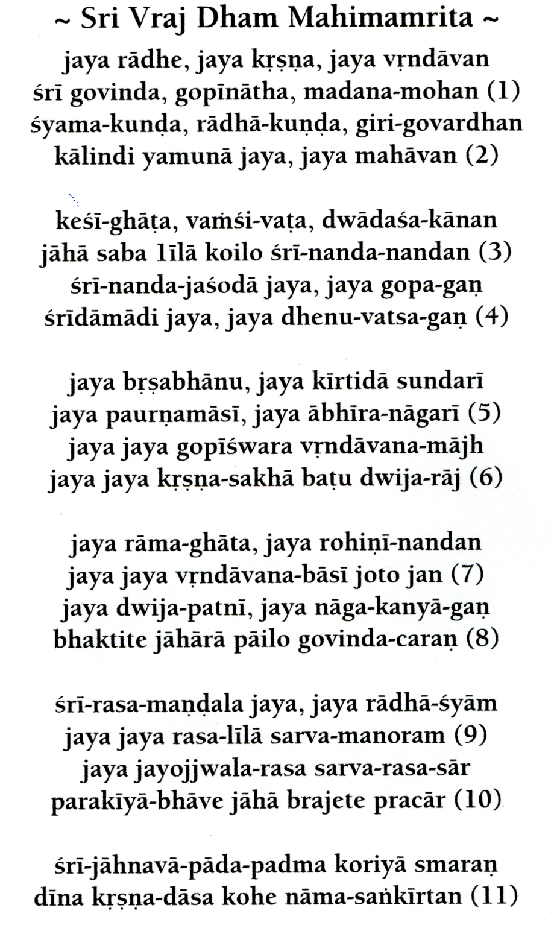

~Sri Gopisvara Pranam~
Alle Ehre sei dir, Soma, Torhüter Vrindavanas, Gopisvara Mahadeva! Du trägst den Mond
auf deiner Stirn und wirst von den grossen Seelen verehrt, von Sanaka, Sanandana, Sanatana
und dem grossen Weisen Narada. Um Liebe für Sri Radha-Madhavas Lotosfüsse zu erbitten,
die sich in Vrindavana Dhama Ihrer Spiele erfreuen, verneige ich mich immer wieder vor dir.

~Sri Vaishnava Pranam~

Alle Ehre, alle Ehre den reinen Geweihten des Herrn, den Vaishnavas, die wie Wunschbäume alle Wünsche erfüllen und mit grossen, mitleiderfüllten Herzen die unglücklichen Seelen befreien.

